兵庫県「地域づくり活動支援事業」－NPO等イメージアップ作戦（寄附募集支援）事業
＜第１回寄附文化醸成セミナー＞

講師：新野幸次郎氏（公益財団法人神戸都市問題研究所・理事長／元神戸大学学長／当基金顧問）
脇坂誠也氏（特定非営利活動法人 ＮＰＯ会計税務専門家ネットワーク 副理事長）

２０１１年６月、「ＮＰＯ法改正」と「新寄附税制」という、市民活動を支える２つの大きな制度改革が実現しました。
この新制度により、寄附による市民の社会参画はさらに促進し、「市民が自ら支え合う市民社会」実現に向けて、歩みを進めることができるようになりました。しかし、これらの趣旨を活かしてNPO等が市民から信頼される組織となるためには、これからの市民社会における寄附税制改正の意義をしっかり理解して、社会に発信していかなければなりません。
このセミナーでは、今回の制度改正の要点、特にＮＰＯにとって大切なポイントを解説し、合わせてNPO等が知っておかなければならないファンドレイジングの基礎知識を学ぶことで、新制度の実効性を高めることをねらいとしています。

◆趣旨：
（1）寄附税制改正の意義をこれからの新しい市民社会に求められる姿の中での位置づけを訴求する。
（2）寄附税制改定および認定NPO法人制度改正の具体的ポイントを解説する。
（3）NPO等による寄附集めの基礎知識と事前にしておくべきことを学び合う。

◆日 時：【1日目】 2012年 9月 24 日（月）13：00～16：30
【2日目】 2012年 9月 26 日（水）13：00～16：30

◆場 所：兵庫県民会館
【1日目】３階 ３０４号室 【2日目】７階 鶴の間
〒 650-0011 神戸市中央区下山手通4－16－3
TEL: 078-321-2131
※会場アクセス
・「地下鉄県庁前駅」下車 東出口１から右へ５０m
または東出口2から道路向いすぐ
・「JR元町駅・阪神元町駅」下車・北へ徒歩約７分

◆参加費：2,000円（1日のみの参加の場合は、1,000円）

◆定 員：30名（申し込み先着順。定員になり次第締め切ります。）

◆申し込み：2012年9月18日（火）までに、裏面記載事項を、しみん基金こうべ事務局まで
FAXまたはe-mailにてご連絡ください。

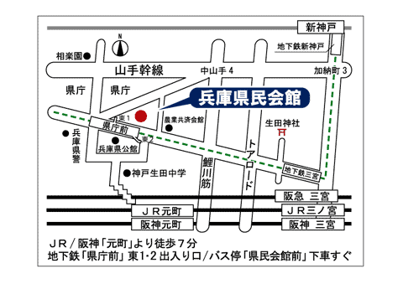

【１日目】2012年 9月 24 日（月）
12：30～ 受付開始
13：00 開会 主催者あいさつ 黒田裕子（しみん基金・KOBE理事長）
13：05 趣旨の説明
13：10 基調講演 新野幸次郎氏（公益財団法人神戸都市問題研究所・理事長）
「新しい市民社会における寄附税制改正の意義」
14：40 休憩
15：00 新野先生を囲んで懇談会・質疑応答
２日目セミナー概要説明
16：30 閉会

【2日目】2012年 9月 26 日（水）
12：30～ 受付開始
13：00 開会 趣旨の説明
13：05 セミナー① 脇坂誠也氏（（特活）ＮＰＯ会計税務専門家ネットワーク・副理事長）
「寄附税制と認定ＮＰＯ法人制度改訂の要点」
14：25 質疑応答
14：45 休憩
15：00 セミナー② 江口聰（（特活）しみん基金・KOBE 事務局長）
「NPO等における寄附集めの基礎知識と事前にしておくべきこと」
16：00 質疑応答
16：25 謝辞
16：30 閉会

第１回寄附文化醸成セミナー申込書
送り先：FAX：078-230-9786 又は e-mail：kikin@stylebuilt.co.jp 宛
(ふりがな)
お 名 前
ご 所 属
ご連絡先  職場 ・ 自宅  (該当先に○印を付けてください。) | 〒
ご連絡先  職場 ・ 自宅  (該当先に○印を付けてください。) | TEL | FAX
ご連絡先  職場 ・ 自宅  (該当先に○印を付けてください。) | E-mail

● お問い合わせ・お申し込み ●
特定非営利活動法人 しみん基金・KOBE 事務局（担当：江口）
〒651-0095 神戸市中央区旭通1-1-1-203 サンピア２階
TEL：078-230-9774 FAX：078-230-9786
e-mail：kikin@stylebuilt.co.jp URL：http://www.stylebuilt.co.jp/kikin/



※なお、同じ内容の第２回セミナーを、２０１３年2月１２日（火）＆14日（木）に開催する予定です。

